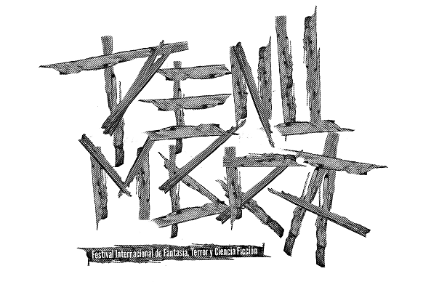

CONVOCATORIA 2013

BASES GENERALES

La primera edición de Penumbra, Festival Internacional de Fantasía, Terror y Ciencia Ficción tendrá como sede la ciudad de Monterrey Nuevo León, con fechas del 8 al 11 de noviembre de 2013
Los trabajos inscritos serán considerados para participar y competir por el Premio Penumbra en la Selección Oficial del Festival.
Los interesados deberán llenar el formulario de inscripción (ver anexo) y mandar su papelería a convocatoria@penumbra.com.mx .La fecha límite de recepción de materiales será el día 7 de Octubre de 2013 a las 23:59 horas. Estando en el entendimiento que fuera de esta fecha y horario ningún proyecto podrá ser considerado.

Cada material enviado, queda en el entendimiento del productor y/o director, que el festival archivara sin fines de lucro dicho material.
La inscripción del proyecto al festival no garantiza la exhibición del mismo, será por medio de un comité, la selección del material participante.
La Selección Oficial de Trabajos se dará a conocer por medio de Facebook y la Pagina Web, el día 12 de Octubre del 2013
PRESELECCIÓN DE TRABAJOS

Para poder inscribir un trabajo estos deberán de contar con las siguientes características:
- Largometrajes de ficción: duración mínima de 60 minutos
- Largometrajes documentales: duración mínima de 40 minutos
- Cortometrajes una duración máxima de 30 minutos

Los materiales y documentación que los interesados deberán de enviar para participar en el proceso de preselección son los siguientes:
-Formato de Inscripción con firma de autorización.
-Ficha Técnica del Trabajo con datos completos
- 2 DVD’s o 1 Blu Ray formato NTSC, PAL ,Región 0, Región 4
- Video privado en YouTube y/o Vimeo
-Fotografias del trabajo en format digital a 350 DPI en JPG, GIF, TIF o PSD (minimo 3)
-Poster o Cartel del trabajo en format digital a 350 DPI en JPG, GIF, TIF o PSD.

El costo del envío de los trabajos inscritos para la preselección correrá a cargo de los interesados y en caso de invitación por parte del festival se tiene la opción de ser pagados por este.

ENVIO DE MATERIALES

Los materiales electrónicos podrán ser enviados a la dirección

convocatoria@penumbra.com.mx y festivalpenumbra@gmail.com

Los materiales en físicos fuera de la localidad de Monterrey Nuevo León podrán ser enviados a:

Festival Penumbra
Av. Santa Barbará # 400
Col. Centro CP. 66230
San Pedro Garza García
Nuevo León

Los Materiales en físico dentro de la localidad de Monterrey Nuevo León podrán ser entregados en un sobre sellado con atención a Festival Penumbra en:

Dark Vission Music Shop
Paras #834
Zona Centro
Monterrey
Nuevo León

TRABAJOS SELECCIONADOS

Se tendrán 10 días hábiles para enviar cualquier material faltante de los solicitados y confirmar todos los datos del formulario de inscripción, una vez que el proyecto haya sido seleccionado
Toda información que se ingrese en el formulario de inscripción será la misma que se incluya en el catálogo de presentación del Festival. El Festival dará el reconocimiento de representante del proyecto aquel que haya firmado el formulario de inscripción, y será este y el festival los que tocaran y negociaran cualquier aspecto de la participación del proyecto

Todo trabajo seleccionado deberá ser presentado en formato de 35 mm, Blu-Ray DVD o Quick Time H264 a más tardar el día 16 de octubre del 2013
La confirmación por parte del representante del trabajo seleccionado implica la aceptación de forma irrevocable de todas las reglas estipuladas por el festival.
El Festival se reserva el derecho de admisión al evento si la calidad del material no es con el mínimo requerido de visibilidad para el espectador.
Los participantes al momento de firmar su formato de inscripción dan por entendida la convocatoria por parte del Festival y están de acuerdo con sus especificaciones en la Convocatoria, Preselección de Trabajos, Envió de Trabajos y Trabajos Seleccionados

PREMIACIÓN
Se contara con una premiación que se desglosara de la siguiente forma:
Premio Cortometraje Internacional
Premio Largometraje internacional
Premio Penumbra del Publico (Cortometraje-Largometraje)
Premio Cortometraje Local.
Penumbra Extreme (A lo más brutal del Festival, seleccionado por publico)

